 | Sciences et Technologies de l’Industrie et du Développement Durable |  |  | 
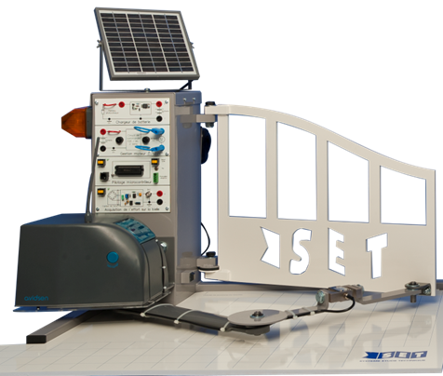 |  | Enseignements technologiques  communS |  | Référence :  OP_REV
 |  | Connaissances visées COMPORTEMENT énergétique des systèmes  Natures et caractéristiques des sources | Type d’activité  C (cours/synthèse) TD (travaux dirigés)  TP (travaux pratiques) | TP (2h)
 |  |  | Thème : PRINCIPE DE REVERSIBILITE

DONNéES PéDAGOGIQUES
Objectif |  | O4 - Décoder l’organisation fonctionnelle, structurelle et logicielle d’un système

Objectif(s) associé(s)
Compétences |  | CO4.1. Identifier et caractériser les fonctions et les constituants d’un système ainsi que ses entrées/sorties  CO4.3. Identifier et caractériser le fonctionnement temporel d’un système
Connaissances visées connexes |  | Typologie des solutions constructives de l’énergie
Prérequis |  | Les grandeurs électriques et mécaniques de base : tension, courant, effort, couple, puissance, énergie…

DONNéES TECHNIQUES
Problématique | Quel est l’intérêt d’un mécanisme réversible (ou non) ?
Environnement | Matériel |  | Système
Environnement | Documentaire |  | Dossier technique du système
Environnement | Logiciel |  | Maquette numérique Solidworks et Méca3D

Noms Prénoms | Observations

Mise en situation
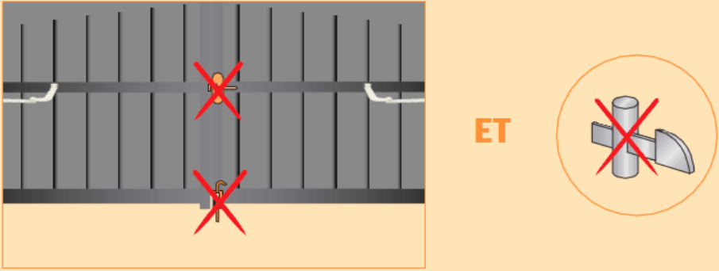Le système d'ouvre-portail automatisé SET se caractérise entre autres par son absence de raccordement au réseau de distribution d'énergie électrique grâce à l'utilisation de panneaux photovoltaïques. La motorisation de portail est autobloquante. Le portail à 2 battants doit impérativement être équipé d’une butée centrale et de butées latérales (non fournies). Les butées (centrales et latérales) doivent arrêter le portail sans le verrouiller. Autrement dit, il faut supprimer toute serrure mécanique (ou gâche) et tout sabot basculant ou arrêtoir.

Première partie :
1 – Les caractéristiques du réducteur
Identifier les caractéristiques des deux engrenages roue et vis sans fin de ce réducteur.
- Compter le nombre de dents de la roue et le nombre de filets de la vis.
- Identifier les matériaux utilisés.
- Identifier le type de lubrification choisie.
- Rechercher l’angle d’inclinaison de l’hélice des engrenages.
- rechercher l’ordre de grandeur du facteur de frottement pour chaque engrenage.

Etude du 1° engrenage | Nombre de dents ou de filets | La famille des matériaux utilisés | La lubrification | L’angle de l’hélice | Facteur de frottement
Roue intermédiaire
Vis moteur
Etude du 2° engrenage | Nombre de dents ou de filets | La famille des matériaux utilisés | La lubrification | L’angle de l’hélice | Facteur de frottement
Roue sortie
Vis intermédiaire

Deuxième partie :
2 - Etude de la réversibilité (ou non) du réducteur

2-a Etude de la réversibilité du 2° engrenage
Regarder le film de l'étage 2 dans le dossier technique.
On essaye de faire tourner l’arbre intermédiaire.
Que remarquez-vous ? …….….………………………………………………………………………...…….……
On essaye de faire tourner l’arbre de sortie.
Que remarquez-vous ? …….………………………………………………………………………...…………...
Quelle conclusion pouvez-vous donner sur la réversibilité de cet engrenage.
…….………………………………………………………………………...…….………………………………..

2-b Etude de la réversibilité du 1° engrenage
Regarder le film de l'étage 1 dans le dossier technique.
On essaye de faire tourner l’arbre d’entrée.
Que constatez-vous ? …….………………………………………………………………………...…….………………………………
On essaye de faire tourner l’arbre intermédiaire.
Que constatez-vous ? ………………………………………………………...………………...…….…………
…...……………………………...…….………………………………………………………………………...
Quelle conclusion pouvez-vous donner sur la réversibilité de cet engrenage.
…...……………………………...…….………………………………………………………………………...
2-c Bilan de la réversibilité du réducteur
Quelle conclusion pouvez-vous donner sur la réversibilité du réducteur.
…...……………………………...…….………………………………………………………………………...

La réversibilité ou l’irréversibilité d’un mécanisme :
Faire un bilan sur les différents paramètres qui interviennent pour rendre réversible ou non d’un engrenage roue et vis sans fin.
…...……………………………...…….………………………………………………………………………...
…...……………………………...…….………………………………………………………………………...

Expliquer, en quelques lignes (avec des exemples), l’intérêt de rendre un mécanisme irréversible.
…...……………………………...…….………………………………………………………………………...
…...……………………………...…….………………………………………………………………………...
…...……………………………...…….………………………………………………………………………...
…...……………………………...…….………………………………………………………………………...
…...……………………………...…….………………………………………………………………………...

Troisième partie :

Le concepteur de l’ouvre-portail a rendu son mécanisme irréversible pour éviter les intrusions de personnes non autorisées dans sa propriété. Quelle solution a apporté le constructeur pour avoir la possibilité d’ouvrir le portail en cas de panne ou lors de l’installation ?

3-a La solution apportée par le constructeur en cas de panne.
Le concepteur de l’ouvre portail a décidé d’installer un mécanisme de déverrouillage de la transmission.
Expliquer la fonction de ce mécanisme.
…...……………………………...…….………………………………………………………………………...
…...……………………………...…….………………………………………………………………………...
…...……………………………...…….………………………………………………………………………...

3-b La solution apportée par le constructeur en cas de panne.
Expliquer le fonctionnement de ce mécanisme.






